*Kvantitativní výzkum Červen 2024*

**Zpráva z výzkumného projektu**

**Vypracovaly: Bc. Ondřej Lakomý, Bc. Martina Bumbová, DiS.**

**Výzkumná otázka**:

Má nadváha vliv na míru úzkosti u dospělé populace?

(Data jsou zpracována v softwaru Jamovi)

# Sběr dat

Pro naše data bylo vybráno sedm otázek, z nichž první dvě sloužily k získání informací o respondentech, jako je váha a výška. Dalších pět otázek bylo uzpůsobené k zjištění hodnot OASIS - sum. Výsledkem těchto otázek je výpočet celkového skóre úzkosti. Toto skóre bylo naplněno otázkami č. 3 – 7:

3) Jak často jste se cítil/a úzkostně?

4)Jak intenzivně či těžce jste cítil/a úzkost?

5) Jak často jste se vyhnul/a situacím, místům, věcem nebo aktivitám z důvodu Vaší úzkosti či strachu?

6) Jak moc ovlivnila úzkost Vaši schopnost plnit povinnosti v práci, ve škole nebo doma?

7) Jak moc Vaše úzkost zasáhla do Vašeho společenského života a vztahů?

Data byla sbírána v období od 17. 02 2024 do 15. 04. 2024. K získání sloužil vytvořený dotazník, jehož odkaz byl respondentům zaslán pomocí různých platforem. Vzhledem ke způsobu sběru dat, nejsme zcela schopni ohodnotit jejich návratnost. Celkem bylo pro sběr dat využito 453 respondentů. Z dotazovaných osob byly vyloučeni respondenti mimo stanovené parametry (věk 18 – 101 let, váha 30 – 170 kg).

Prisma flow diagram

Záznamy odstaněné

Z důvodu nevyhovující věkové kategorie 18+ (n = 1 )

Celkový počet respondentů, zahrnutých do analýzy

(n = 458)

**Identification**

Prověřované záznamy

(n = 457)

Vyloučené záznamy

(n = 1 )

Vyhledáváaní osob, jejichž věk je vice, než 101 let

(n = 456 )

Počet osob nevyhovujících věkem (n = 1)

**Screening**

Počet posuzovaných z hlediska přiměřenosti věku

(n =455 )

Vyřazující kriterium

Váha vyšší, než 170 kg

(n = 2)

Celkem zahrnuto do studie

(n= 453)

**Included**

Ve výzkumu jsme si stanovily dvě základní hypotézy:

**Nulová hypotéza (H0):** Nadváha nemá vliv na míru úzkosti v dospělé populaci. Jinými slovy, neexistuje statisticky významný rozdíl ve skórech úzkosti mezi dospělými s různým BMI.

**Alternativní hypotéza (H1):** Nadváha má vliv na míru úzkosti v dospělé populaci. To znamená, že existuje statisticky významný rozdíl ve skórech úzkosti mezi dospělými s různým BMI.

Následně jsme si definovali proměnné, které pro výzkum budeme používat. Závislou proměnnou byla míra úzkosti a nezávislou proměnnou byla míra nadváhy měřená podle Body Mass Index (BMI) – dataset výška a váha a Kategorie BMI.

Následně jsme postupovali deskriptivní analýzou – nejdříve jsme vytvořili novou numerickou proměnnou BMI. Výpočet BMI jsme provedli z váhy a výšky respondentů. Váha v datasetu je zadána v kilogramech (vaha1) a výška v centimetrech (vyska1). BMI je definován jako váha v kilogramech dělená čtvercem výšky v metrech:

*vaha1/(vyska1/100)^2.*

Z této numerické proměnné jsme vytvořili kategoriální proměnou ordinální - Kategorie BMI, která nám umožnila rozdělit účastníky do kategorií jako "Podváha", "Normální váha" a "Nadváha/Obezita":

*(BMI < 18.5, 'Podváha', IF(BMI <= 25, 'Normální váha', 'Nadváha/Obezita')).*

Následně jsme provedli deskriptivní analýzu kategorie BMI a míry úzkosti. Po té jsme testovaly hypotézy pomocí linerání regerese se zahrnutím testu normality (Shapiro-Wilk test).

# Deskriptivní analýza

|  |
| --- |
|  |

**Analýza Kategori BMI**

| Descriptives | | | | | |
| --- | --- | --- | --- | --- | --- |
|  | | **Kategorie BMI** | | **BMI** | |
| N |  | Podváha |  | 15 |  |
|  |  | Normální váha |  | 301 |  |
|  |  | Nadváha/Obezita |  | 137 |  |
| Missing |  | Podváha |  | 0 |  |
|  |  | Normální váha |  | 0 |  |
|  |  | Nadváha/Obezita |  | 0 |  |
| Mean |  | Podváha |  | 17.6 |  |
|  |  | Normální váha |  | 21.9 |  |
|  |  | Nadváha/Obezita |  | 29.4 |  |
| Median |  | Podváha |  | 17.8 |  |
|  |  | Normální váha |  | 21.9 |  |
|  |  | Nadváha/Obezita |  | 28.4 |  |
| Standard deviation |  | Podváha |  | 0.790 |  |
|  |  | Normální váha |  | 1.69 |  |
|  |  | Nadváha/Obezita |  | 4.09 |  |
| Minimum |  | Podváha |  | 15.4 |  |
|  |  | Normální váha |  | 18.6 |  |
|  |  | Nadváha/Obezita |  | 25.0 |  |
| Maximum |  | Podváha |  | 18.5 |  |
|  |  | Normální váha |  | 25.0 |  |
|  |  | Nadváha/Obezita |  | 48.4 |  |
|  | | | | | |

 Výsledky deskriptivní analýzy ukazují následující rozdělení BMI podle kategorií:

**Podváha:** Skupina má 15 osob s průměrným BMI 17.6, což je pod hranicí normálního BMI. Medián je 17.8, tím se ukazuje, že střední hodnota je velmi blízká průměru, a standardní odchylka je velmi nízká (0.790), dá se předpokládat, že hodnoty jsou velmi konzistentní a blízko průměru. Rozsah hodnot je od 15.4 do 18.5.

**Normální váha:** Tato kategorie je největší se 301 účastníky. Průměrné BMI je 21.9 s medianem také 21.9, tento výsledek opět ukazuje na symetrii distribuce. Standardní odchylka je 1.69, což značí větší variabilitu ve srovnání s kategorií "Podváha". Rozsah hodnot je od 18.6 do 25.0.

**Nadváha/Obezita:** Zahrnuje 137 účastníků s průměrným BMI 29.4 a medianem 28.4, toto může naznačovat mírnou pozitivní šikmost. Standardní odchylka je poměrně vysoká (4.09), naznačuje rozmanitější skupinu s širším rozptylem hodnot. Hodnoty sahají od 25.0 do 48.4, což zahrnuje rozsah od spodního prahu pro nadváhu až po hodnoty odpovídající vysoké obezitě.

Celkově data ukazují, že rozdělení BMI ve vzorku zahrnuje široké spektrum od podváhy po vysokou obezitu, s nejvíce účastníky spadajícími do kategorie normální váha.

Níže uvádíme sloupcový graf, který poskytuje vizuální přehled poskytuje jasný obraz o distribuci a rozptylu BMI hodnot v rámci jednotlivých kategorií.

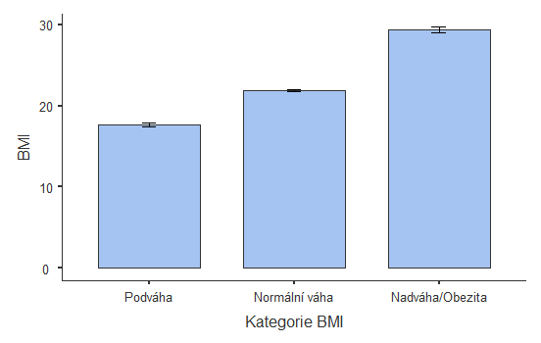

**Analýza Celkové míry úzkosti**

| Descriptives | | | |
| --- | --- | --- | --- |
|  | | **OASIS_sum** | |
| N |  | 453 |  |
| Missing |  | 0 |  |
| Mean |  | 8.15 |  |
| Median |  | 8.00 |  |
| Standard deviation |  | 6.99 |  |
| Minimum |  | 0.00 |  |
| Maximum |  | 25.0 |  |
|  | | | |

Deskriptivní analýzy celkového skóre úzkosti pro 453 respondentů ukazuje, že není žádný chybějící údaj a průměrné skóre úzkosti je 8,15 s medianem velmi blízkým této hodnotě (8,00), dá se předpokládat symetrické rozdělení skóre úzkosti v této populaci. Směrodatná odchylka 6,99 odhaluje významnou variabilitu v úrovních úzkosti mezi jednotlivci, s rozsahem skóre sahajícím od nuly (žádné příznaky úzkosti) až po velmi vysoké skóre 25, tím může zaznamenat silnou úzkost u některých respondentů.

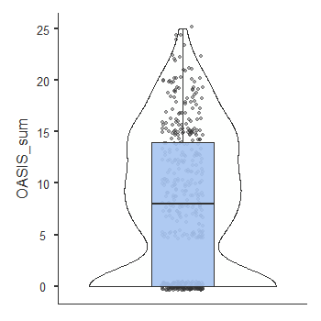

Boxplot s křivkou hustoty pro celkové skóre úzkosti naznačuje, že většina respondentů má mírnou úroveň úzkosti, s mediánem skóre kolem 8. Rozšíření boxu a křivka hustoty odhalují široký rozsah úrovní úzkosti, to poukazuje na významnou variabilitu ve vzorku. Existuje mírná pozitivní šikmost, jak ukazuje delší ocas směřující k vyšším hodnotám úzkosti. Odlehlé hodnoty, zejména jedna vysoko nad ostatními, poukazují na to, že někteří jedinci zažívají velmi vysokou úroveň úzkosti. Přítomnost extrémních hodnot značí, že i když je průměrná úroveň úzkosti střední, je důležité si všímat širokého rozptylu v zážitcích úzkosti v populaci.

# Test normality

**Rozložení dat u Kategorie BMI**

| Descriptives | | | | | |
| --- | --- | --- | --- | --- | --- |
|  | | **Kategorie BMI** | | **BMI** | |
| N |  | Podváha |  | 15 |  |
|  |  | Normální váha |  | 301 |  |
|  |  | Nadváha/Obezita |  | 137 |  |
| Missing |  | Podváha |  | 0 |  |
|  |  | Normální váha |  | 0 |  |
|  |  | Nadváha/Obezita |  | 0 |  |
| Mean |  | Podváha |  | 17.6 |  |
|  |  | Normální váha |  | 21.9 |  |
|  |  | Nadváha/Obezita |  | 29.4 |  |
| Median |  | Podváha |  | 17.8 |  |
|  |  | Normální váha |  | 21.9 |  |
|  |  | Nadváha/Obezita |  | 28.4 |  |
| Standard deviation |  | Podváha |  | 0.790 |  |
|  |  | Normální váha |  | 1.69 |  |
|  |  | Nadváha/Obezita |  | 4.09 |  |
| Minimum |  | Podváha |  | 15.4 |  |
|  |  | Normální váha |  | 18.6 |  |
|  |  | Nadváha/Obezita |  | 25.0 |  |
| Maximum |  | Podváha |  | 18.5 |  |
|  |  | Normální váha |  | 25.0 |  |
|  |  | Nadváha/Obezita |  | 48.4 |  |
| Shapiro-Wilk W |  | Podváha |  | 0.861 |  |
|  |  | Normální váha |  | 0.973 |  |
|  |  | Nadváha/Obezita |  | 0.793 |  |
| Shapiro-Wilk p |  | Podváha |  | 0.025 |  |
|  |  | Normální váha |  | < .001 |  |
|  |  | Nadváha/Obezita |  | < .001 |  |
|  | | | | | |

Pro otstování normality dat jsme použili Shapiro-Wilk test pro jednotlivé kategorie BMI.

**Podváha** - Shapiro-Wilk W hodnota je 0.861 s p-hodnotou 0.025, což značí, že na hladině významnosti 0.05 data o podváze nejsou distribuována normálně.

**Normální váha** - W hodnota je 0.973 s p-hodnotou menší než 0.001, tím silně naznačuje, že distribuce BMI v kategorii normální váha není normální.

**Nadváha/Obezita** - W hodnota je 0.793 s p-hodnotou menší než 0.001, ta rovněž naznačuje, že distribuce BMI v této skupině není normální.

Nenormální rozložení dat lze vypozorovat i z následujícího histogramu.

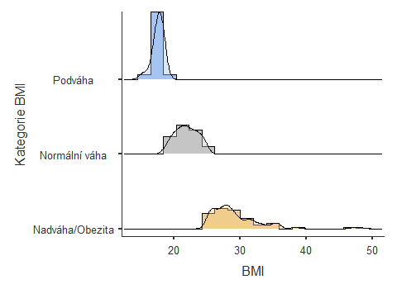

**Rozložení dat pro celkový skór úzkosti**

| Descriptives | | | |
| --- | --- | --- | --- |
|  | | **OASIS_sum** | |
| N |  | 453 |  |
| Missing |  | 0 |  |
| Mean |  | 8.15 |  |
| Median |  | 8.00 |  |
| Standard deviation |  | 6.99 |  |
| Minimum |  | 0.00 |  |
| Maximum |  | 25.0 |  |
| Shapiro-Wilk W |  | 0.900 |  |
| Shapiro-Wilk p |  | < .001 |  |
|  | | | |

Shapiro-Wilkův test dává hodnotu p 0,001. Tato značně nízká p-hodnota indikuje, že údaje o úzkosti nemají normální rozložení, což je také vidět na následujícím histogramu.

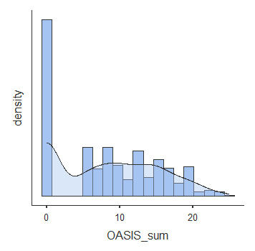

# ANNOVA - Kruskal-Wallis

V rámci našeho výzkumu nás zajímá, zda existuje statisticky významný vztah mezi nadváhou a mírou úzkosti mezi respondenty. Konkrétněji chceme zjistit, jestli osoby s vyšším BMI vykazují vyšší skóre úzkosti než osoby s nižším BMI. To znamená, že chceme prozkoumat, zda je míra úzkosti ovlivněna hmotností jedince, což by mohlo mít důsledky pro zdravotní a psychologické intervence. Ze začátku jsme si definovali nulovou a alternativní hypotézu:

* Nulová hypotéza (H0): Nadváha nemá vliv na míru úzkosti v dospělé populaci. Jinými slovy, neexistuje statisticky významný rozdíl ve skórech úzkosti mezi dospělými s různým BMI.
* Alternativní hypotéza (H1): Nadváha má vliv na míru úzkosti v dospělé populaci. To znamená, že existuje statisticky významný rozdíl ve skórech úzkosti mezi dospělými s různým BMI.

S ohledem na to, že naše data nemají normální rozložení, jsme pro ověření hypotéz provedli pomocí ANNOVY - Kruskal – Wallis protože pracujeme s daty, která nevykazují normální distribuci, a chceme porovnat mediány mezi více než dvěma skupinami (BMI).

| Kruskal-Wallis | | | | | | | |
| --- | --- | --- | --- | --- | --- | --- | --- |
|  | | **χ²** | | **df** | | **P** | |
| OASIS_sum |  | 4.64 |  | 2 |  | 0.098 |  |
|  | | | | | | | |

Náš výsledek ukazuje, že na základě dat, která máme, nemůžeme statisticky významně zamítnout nulovou hypotézu. Tedy že neexistují rozdíly v mediánech skóre úzkosti mezi různými BMI kategoriemi. Jinými slovy, podle tohoto testu neexistuje důkaz o tom, že by míra úzkosti byla různá mezi skupinami s podváhou, normální hmotností a nadváhou/obezitou v našem vzorku populace – **p > 0.05**.

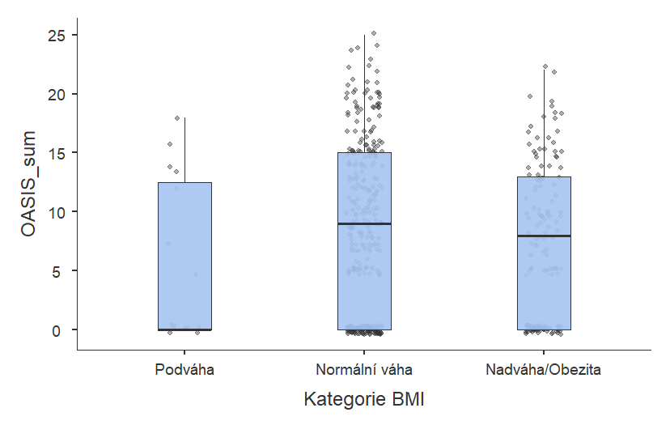

Boxplot znázorňuje rozdělení hodnot úzkosti (OASIS_sum) ve třech kategoriích BMI: Podváha, Normální váha a Nadváha/Obezita.

**Podváha:** Medián skóre úzkosti je lehce pod 10, s menším rozptylem hodnot, což indikuje konzistentnější úroveň úzkosti v této skupině. Nejsou zde žádné odlehlé hodnoty, které by naznačovaly menší variabilitu a blíží se nižšímu konci spektra úzkosti.

**Normální váha:** Medián je také blízko 10, ale rozptyl hodnot je širší, jak naznačují delší "vousy" boxplotu. Přítomnost odlehlých hodnot ukazuje na individuální rozdíly v míře úzkosti, které mohou zahrnovat větší variabilitu v zážitcích úzkosti.

**Nadváha/Obezita:** Tato skupina má podobný medián úzkosti jako skupina s normální váhou, ale je zde větší rozptyl hodnot a výrazný počet odlehlých hodnot, které značně zvyšují horní rozsah skóre úzkosti. To ukazuje, že lidé v této skupině mají široký rozsah zkušeností s úzkostí, od nízké po velmi vysokou.

Celkově boxplot ukazuje, že ačkoliv jsou mediány skóre úzkosti podobné napříč všemi kategoriemi BMI, existuje významný rozptyl v úrovni úzkosti, zejména mezi lidmi s normální váhou a s nadváhou/obezitou. Přítomnost odlehlých hodnot ve vyšších kategoriích BMI naznačuje, že u některých jedinců může být míra úzkosti značně vyšší ve srovnání s celkovou populací.

# Lineární regrese

Vztah mezi mírou úzkosti a nadváhou.

**Nulová hypotéza (H0):** Nadváha nemá vliv na míru úzkosti v dospělé populaci. Jinými slovy, neexistuje statisticky významný rozdíl ve skórech úzkosti mezi dospělými s různým BMI.

**Alternativní hypotéza (H1):** Nadváha má vliv na míru úzkosti v dospělé populaci. To znamená, že existuje statisticky významný rozdíl ve skórech úzkosti mezi dospělými s různým BMI.

| Model Fit Measures | | | | | |
| --- | --- | --- | --- | --- | --- |
| **Model** | | **R** | | **R²** | |
| 1 |  | 0.107 |  | 0.0114 |  |
|  | | | | | |

| Model Coefficients - OASIS_sum | | | | | | | | | |
| --- | --- | --- | --- | --- | --- | --- | --- | --- | --- |
| **Predictor** | | **Estimate** | | **SE** | | **t** | | **p** | |
| Intercept ᵃ |  | 5.67 |  | 1.80 |  | 3.153 |  | 0.002 |  |
| Kategorie BMI: |  |  |  |  |  |  |  |  |  |
| Normální váha – Podváha |  | 2.97 |  | 1.84 |  | 1.612 |  | 0.108 |  |
| Nadváha/Obezita – Podváha |  | 1.68 |  | 1.89 |  | 0.889 |  | 0.374 |  |
| ᵃ Represents reference level | | | | | | | | | |
|  | | | | | | | | | |

Na základě provedené lineární regrese neexistují důkazy, které by umožnily zamítnout nulovou hypotézu. Na základě dostupných dat není možné prohlásit, že by BMI mělo statisticky významný vliv na míru úzkosti.

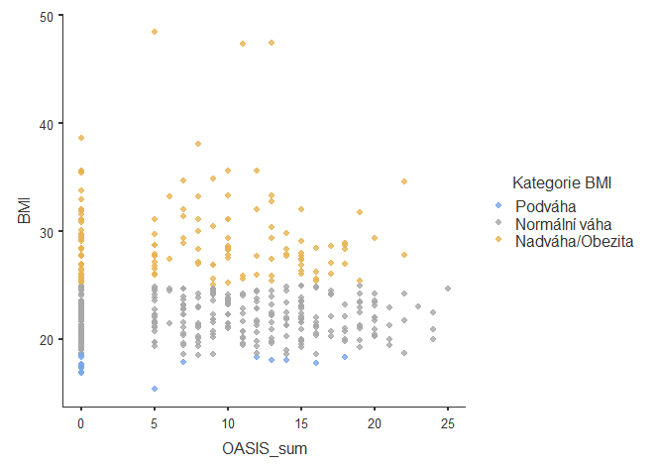

Na scatterplotu jsou znázorněny vztahy mezi skóre úzkosti (OASIS_sum) na x-ové ose a BMI na y-ové ose. Body jsou rozděleny do tří skupin podle kategorií BMI: Podváha, Normální váha a Nadváha/Obezita, každá skupina má svou barvu.

**Podváha (šedá):** Body jsou relativně shromážděné do nižšího konce y-ové osy, což odpovídá nižšímu BMI. Nezdá se, že by mezi skórem úzkosti a BMI byl v této kategorii nějaký jasný trend.

**Normální váha (modrá):** Body této skupiny pokrývají širší rozsah hodnot úzkosti, ale stále jsou soustředěné kolem středního rozsahu BMI. Zdá se, že neexistuje žádný výrazný trend či vzorec mezi úzkostí a BMI v této skupině.

**Nadváha/Obezita (oranžová):** Tato skupina má body vyšší na y-ové ose, což ukazuje na vyšší hodnoty BMI. Stejně jako u ostatních skupin nejsou mezi skórem úzkosti a BMI patrné žádné zřetelné vzorce.

# Závěr

Na základě provedeného výzkumu a analýzy dat o vztahu mezi BMI a mírou úzkosti u dospělé populace jsme dospěli k následujícím závěrům:

1. Kruskal-Wallisův test neodhalil statisticky významné rozdíly ve skóre úzkosti mezi kategoriemi BMI. P-hodnota tohoto testu přesáhla běžnou hranici statistické významnosti 0.05.
2. Lineární regrese, která zkoumala vztah mezi kategoriální proměnnou BMI a úzkostí, nevykázala statisticky významný vztah, s nízkým R², *což* naznačuje, že model nevysvětluje významnou variabilitu úzkosti.
3. Scatterploty a boxploty neukázaly žádný zřetelný vzor nebo trend mezi BMI a úzkostí, což podporuje statistické zjištění absence významného vztahu.

Nemáme tedy dostatečné důkazy na to, abychom potvrdili, že by nadváha nebo obezita měla vliv na míru úzkosti v dospělé populaci. Výsledky napříč různými metodami analýzy konzistentně ukazují na absenci statisticky významného vztahu.

Je důležité zdůraznit, že přijetí nulové hypotézy neznamená prokázání, že vztah mezi nadváhou a úzkostí neexistuje, ale že v našem vzorku a pomocí použitých statistických metod jsme tento vztah neprokázali. Možné omezení našeho výzkumu mohlo zahrnovat velikost vzorku, výběr vzorku, nebo rozdíly v měření úzkosti a BMI, které mohou ovlivnit výsledky.